**Objetivo**: Desarrollar las habilidades de análisis requeridas para aplicar la implementación de soluciones a problemas usuales en el ámbito de la ingeniería informática, además de afinar las técnicas de investigación y perder el temor al reto.

**Descripción del trabajo:**

Se requiere desarrollar un sitio web. Esta aplicación Web va a contener las siguientes partes.

1. Galería de fotos
2. Página de Información
3. Página de Brighton
4. Calculadora
5. **Gallería de fotos**

Se debe de visualizar las fotos con este formato. Debe de haber por lo menos 3 gallerías con 6 fotos cada una. Debe haber un link que me permita llevar por los distintos galerías de fotos.



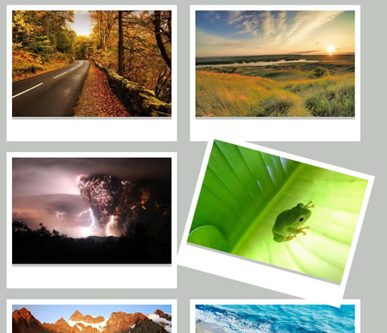

1. **Página de Información.**

Debe de realizar la siguientes página se adjuntan las imágenes y el diseño. La página debe quedar igual a la que se adjunta.



Se adjunta el diseño de la página y las imágenes

1. **Página de Brighton Times.**

Usted ha sido contratado para realizar el siguiente sitio web usando HTML 5, CSS.

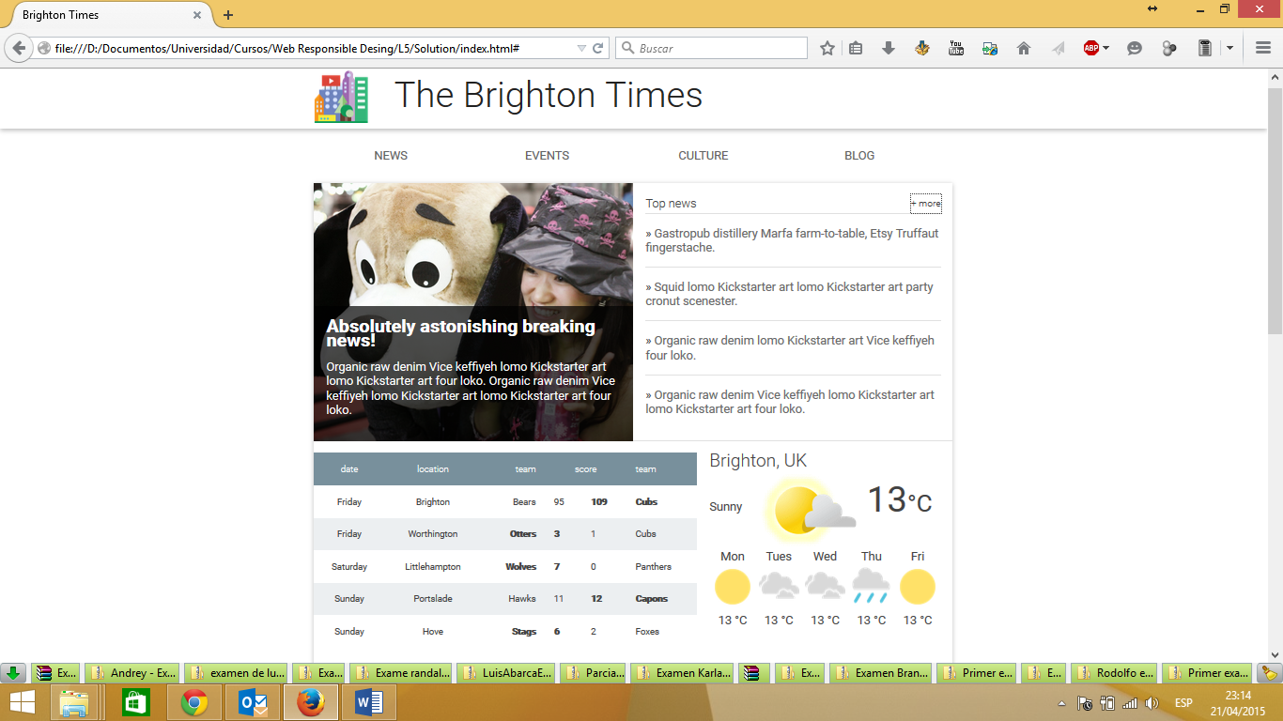

La pagina debe de quedar igual a la que se presenta en la Imagen, Se adjuntan las imágenes para realizar.

1. **Calculadora**

Realice una calculadira usando HTML y Javascript. Esta calculadora debe hacer las operaciones basicas.

**Aspectos Administrativos**

1. Se tiene que realizar en HTML, con CSS.
2. Tomar en cuenta los estilos de la paginas y esta debe estar en un CSS, no se calificara sino está en un CSS externo.
3. La información la debe desplegar de formar tabular
4. Debe de validar la información. Usar la validación vista en clase para la vista en donde se ingresa la información
5. Debe de existir un menú que me permita escoger alguna de las páginas. El menú siempre debe de esta visible sin importar la página en que se esté.
6. Usar Boostrap y hacer las páginas web resposible design (Este punto es importante) Todas las paginas deben ser web responsable design
7. Se adjuntan las imágenes para ambas paginas
8. Debe haber una página principal que me lleve a todas la páginas siempre. (Estilo Menú)